**AULA 5 – Raspberry Pi Pico**

**REDES e IoT**

**DHT22 e LCD 16x2**

**O que é?**

O DHT22 é um **sensor** que mede a temperatura e a umidade do ambiente de forma digital. Ele é amplamente utilizado em projetos de automação residencial, monitoramento climático e estações meteorológicas.

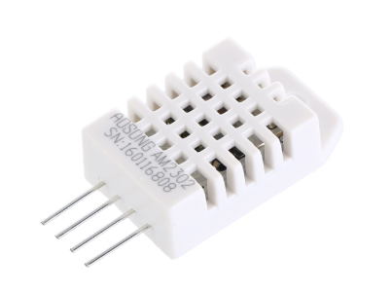

**O que é preciso para ligar?**

**Componentes necessários:**

* 1 Sensor DHT22
* 1 Resistor 10kΩ (pode ser usado entre o VCC e o pino de dados se necessário)
* Protoboard
* Fios jumper

**Portas usadas:**

* Pino de dados conectado a uma GPIO do Raspberry Pi Pico (por exemplo, GP15)

**Bibliotecas necessárias:**

* dht (já integrada em MicroPython no Wokwi)
* machine
* utime

**Conexão com o RASPBERRY PI PICO**

* **VCC** do DHT22 -> **3V3** (OUT) do Raspberry Pi Pico
* **GND** do DHT22 -> **GND** do Raspberry Pi Pico
* **DATA** do DHT22 -> **GP15** do Raspberry Pi Pico (Ou qualquer outra porta GPIO)

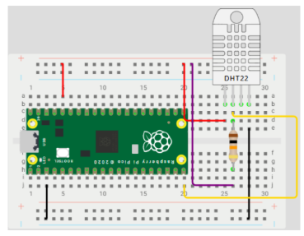

Pino 1 = **VCC**

Pino 2 = **DATA**

Pino 3 = NC (Not Connected – Sem conexão – Não ligar ele)

Pino 4 = **GND**

**Explicação dos principais comandos novos:**

* **from dht import DHT22** – da biblioteca dht, importar os comandos do sensor DHT22
* **DHT22(Pin(15))** cria um objeto sensor ligado ao pino GP15
* **sensor.measure()** solicita uma nova medição. (ativa o sensor para medições)
* **sensor.temperature()** retorna a temperatura em graus Celsius.
* **sensor.humidity()** retorna a umidade relativa do ar (%).
* O sensor precisa de um intervalo mínimo entre leituras (por isso o **sleep(2)**)**.**

**Display LCD 16x2**

O Display LCD 16x2 permite exibir até 32 caracteres em duas linhas (16 por linha). É utilizado para mostrar informações como dados de sensores, mensagens ou menus interativos em projetos embarcados.

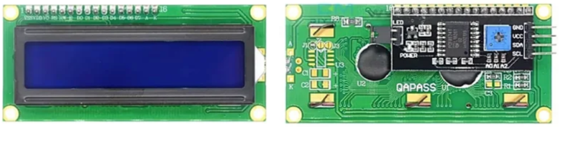

**Como ligar o Display LCD 16x2?**

**Componentes necessários:**

* 1 Display LCD 16x2 com módulo I2C acoplado
* Protoboard
* Fios jumper

**Portas usadas (I2C padrão no Raspberry Pi Pico):**

* SDA → GP0
* SCL → GP1

**Bibliotecas necessárias:**

* machine, utime
* i2c_lcd.py (controla o display via I2C)
* lcd_api.py (biblioteca base para displays LCD)

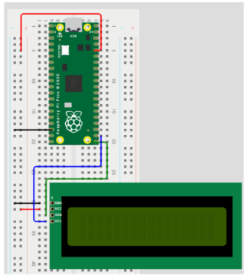

**Conexão com o RASPBERRY PI PICO (Display LCD 16x2)**

**VCC** do módulo I2C → **5V** do Pico

**GND** do módulo I2C → **GND**

**SDA** do módulo I2C → **GP16** (Pino físico 1)

* Pinos I2C SDA

**SCL** do módulo I2C → **GP17** (Pino físico 2)

* Pinos I2C SCL